Материалы заданий
Олимпиады
«Архитектура и дизайн» по рисунку, композиции, живописи, черчению
с 23-26 марта 2021года

№1. НОМИНАЦИЯ «ЧЕРЧЕНИЕ»

Конкурсное задание состоит из двух частей и выполняется на листе бумаги формата А3 (297х420 мм) в карандаше с помощью чертежных инструментов в соответствии с ГОСТами. Лист может быть расположен горизонтально или вертикально по усмотрению участника заключительного этапа олимпиады, должно быть выделено рабочее поле рамкой по 5 мм со всех сторон листа.
Общая продолжительность испытания – 300 минут (5 часов).

Содержание задания №1 «Построение сопряжений»: участнику олимпиады предлагается построить очертания архитектурной детали в соответствии с правилами построения сопряжений, продемонстрировав знания и умения в выполнении чертежа по предложенному образцу.
Содержание задания №2 «Проекционное черчение»: участнику олимпиады предлагается построить три проекции детали, проставить необходимые размеры, построить объемное изображение детали (прямоугольную изометрическую проекцию) без выреза четверти.

№ 2. НОМИНАЦИЯ «РИСУНОК»

Конкурсное задание выполняется по выбору на листе бумаги А3 (297х420 мм). Материал: графитный карандаш. Общая продолжительность испытания – 300 минут (5 часов).
Содержание задания: участнику олимпиады предлагается выполнить рисунок натюрморта из трёх гипсовых геометрических тел с натуры на фоне двух-трех драпировок (без складок).

Пример:

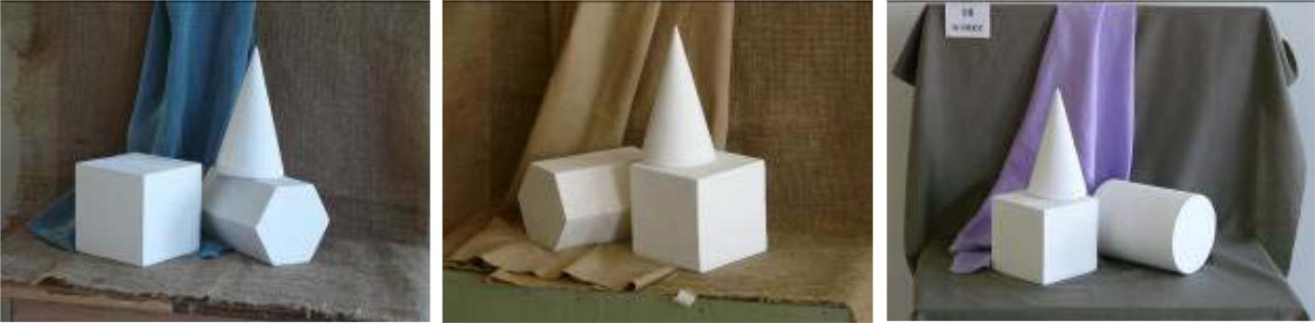

№3. НОМИНАЦИЯ «ЖИВОПИСЬ»

«Этюд сложного натюрморта»

Конкурсное задание выполняется на листе бумаги формата А2 (297х420 мм).
Материал (по выбору): акварель, гуашь. Общая продолжительность испытания – 300 минут (5 часов).
Содержание задания: участнику олимпиады предлагается выполнить этюд постановки натюрморта из бытовых предметов с натуры. Количество предметов, включая муляжи: не менее трёх+фрукты и овощи. Количество драпировок: три (со складками).

Пример:

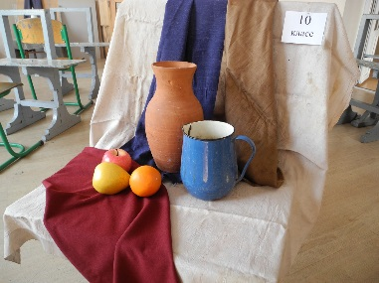
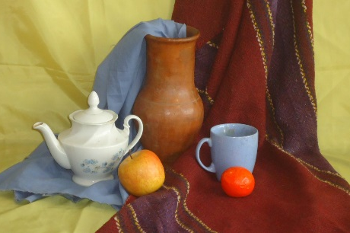
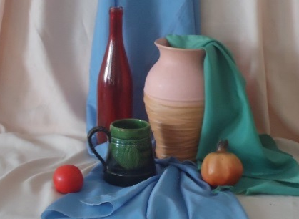

№ 4. НОМИНАЦИЯ «КОМПОЗИЦИЯ» (по выбору)

1. «Эскиз колористической композиции на заданную тему»

Конкурсное задание выполняется на листе бумаги формата А3 (297х420 мм). Материал: по выбору автора (исключается масло). Общая продолжительность испытания – 300 минут (5 часов).
Содержание задания: участнику олимпиады предлагается выполнить эскиз колористической декоративно - плоскостной, беспредметной композиции на одну из заданных тем, выдаваемых при вскрытии конверта с заданиями.

2. «Объемно-пространственная композиция на заданную тему»

Пример:

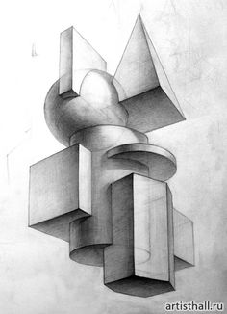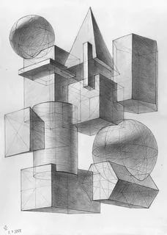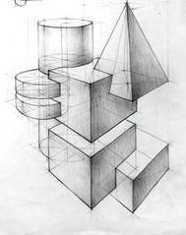

Конкурсное задание выполняется на листе бумаги формата А3 (297х420 мм).
Материал: графитный карандаш. Общая продолжительность испытания – 300 минут (5 часов).

Содержание задания: участнику олимпиады предлагается выполнить рисунок композиции на одну из заданных тем, выдаваемых при вскрытии конверта с заданиями.
Для этого следует использовать по выбору не менее 5 (пяти) любых геометрических тел из набора заданных тел. Всего в композиции должно быть не менее 7 (семи) элементов (геометрических тел).
Требования к условиям выполнения задания:
1. Соблюдение правил построения линейной перспективы. Линия горизонта может быть выбрана с учётом наилучшего раскрытия темы задания.
2. Повторяющиеся геометрические тела, выбранные для композиции, при соблюдении заданных пропорций могут использоваться в разных масштабах.
3. В композиции может быть использован приём взаимоврезания геометрических тел.
4. Рисунок выполняется карандашом с лёгкой светотеневой проработкой объёмов геомет-рических тел.
5. Рисунок выполняется вручную, без использования линеек и линейных приспособлений.

Примеры используемых тел:

Можно также использовать дополнительные плоские фигуры (квадратные. круглые, шестигранные)

